Partie de page du CNR/Web externe [https://www.pasteur.fr/fr/sante-publique/CNR/les-cnr/corynebacteries-du-complexe-diphteriae/envoyer-un-echantillon] à modifier :

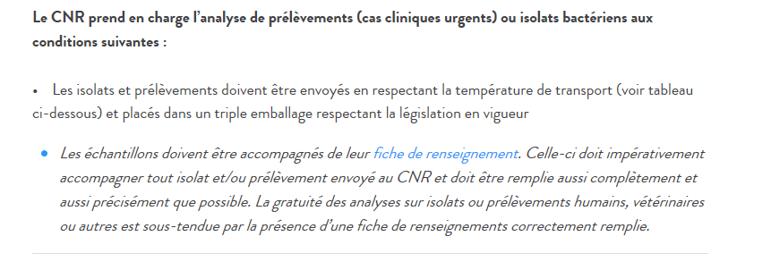

Remplacer le point 2 cité ci-dessus par :

- Envoyer un échantillon/un isolat au CNR des Corynebactéries du complexe diphtheriae
En cas d’identification d’un isolat de C. diphtheriae, C. belfantii, C. rouxii, C. ulcerans ou C. pseudotuberculosis, l’échantillon doit être envoyé le plus rapidement possible au CNR, pour recherche du gène tox codant pour la toxine diphtérique. Une confirmation de l’identification sera également réalisée au CNR.
Merci de noter que le CNR ne fait pas de sérologie. Pour le dosage des anticorps antitoxine, merci de vous adresser à un laboratoire d’analyse médicale.
Merci de noter également que les prélèvements de suivi (patients et leurs contacts) ne doivent pas être envoyés au CNR, mais à un laboratoire local, qui enverra au CNR les éventuelles souches détectées comme appartenant au complexe diphtheriae.

Le CNR prend en charge l’analyse de prélèvements (cas cliniques urgents) ou isolats bactériens aux conditions suivantes :
- Les isolats et prélèvements doivent être envoyés en respectant la température de transport (voir tableau ci-dessous) et placés dans un triple emballage respectant la législation en vigueur.

- Les échantillons doivent être accompagnés de leur fiche de renseignements. Celle-ci doit impérativement accompagner tout isolat et/ou prélèvement envoyé au CNR et doit être remplie aussi complètement et aussi précisément que possible. La gratuité des analyses sur isolats ou prélèvements humains, vétérinaires ou autres est sous-tendue par la présence d’une fiche de renseignements correctement remplie.

- Avant le rendu de résultats, le CNR devra s’assurer de votre adresse électronique par convention de preuve. Si vous avez une adresse mail non répertoriée au CNR (envoi d’un échantillon au CNR pour la première fois, ou vous êtes un nouveau biologiste ou avez changé d’adresse mail), merci de remplir et de nous envoyer la convention de preuve signée. Sans ce document, nous ne pourrons pas vous faire parvenir votre résultat.

